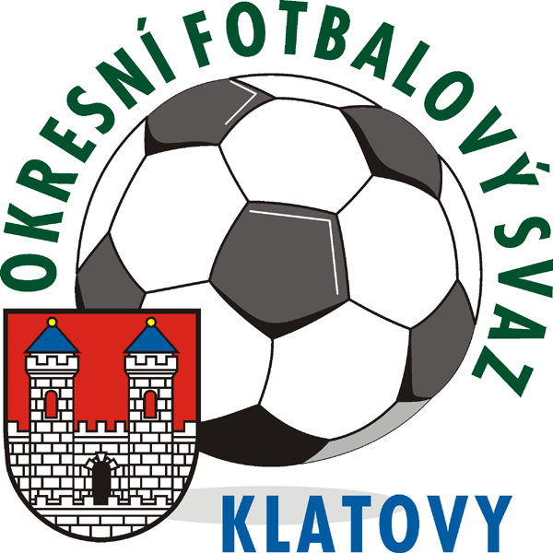
Okresní fotbalový svaz Klatovy
Denisova 93/I, 339 01 Klatovy

602 185 732
fotbal@sumavanet.cz
228 894 96
107 – 594000277/0100

Telefon:
E-mail:
IČ:
Bankovní spojení:

Věc. Informace covid - 19

Vážení funkcionáři klubů,
jen připomínám, že od 18. 12.2020 platí podle „PES“ 4.stupně (staronová) níže uvedená pravidla pro tréninky na venkovních sportovištích.
1. tréninky ve venkovních prostorách je možné uskutečnit maximálně do 6 osob na jednom sportovišti,
2. Je zakázáno používat:
a) vnitřní prostory venkovních sportovišť (včetně šaten, umýváren apod.),
b) vnitřní sportoviště;
3) musí být zamezeno kontaktu mezi jednotlivými skupinami navzájem.

Miroslav Sedlmaier
sekretář OFS Klatovy

